第 4 章 电磁波
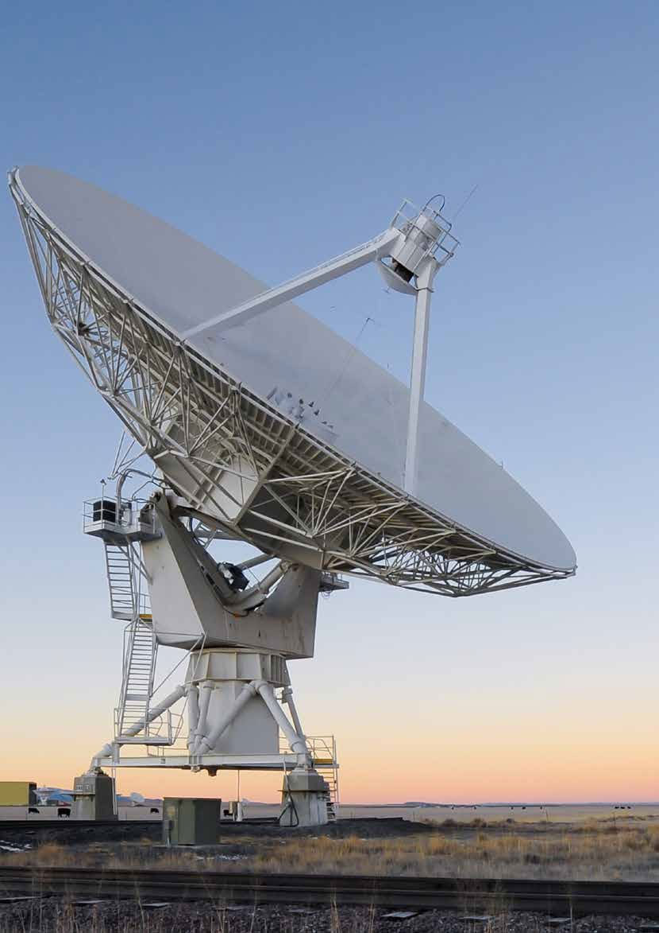

本章学业要求
- 能初步了解麦克斯韦电磁场理论的基本思想，了解电磁振荡、电磁波、电磁波谱的内涵，知道电磁波的产生、传播和接收，知道场的统一性与多样性；能解释生产生活中与电磁波有关的现象，能说明人们对电磁波的应用。具有与电磁波相关的物质观念、相互作用观念和能量观念。
——物理观念
  - 能用电磁振荡解释电场能与磁场能的相互转化；能分析电磁波的产生、传播和接收等问题；能通过证据说明电场与磁场的相互转化；能从不同角度综合思考电与磁的问题。
——科学思维
  - 能根据实验现象及结果提出问题；能通过实验收集关于电磁波如何发射与接收的信息；能解释赫兹实验及电磁波的发射与接收；有主动与同学交流的积极性。
——科学探究
  - 能体会物理学对统一性的追求，能体会理论预言在科学发展中的作用，以及实验证据对新理论的支撑作用；能体会麦克斯韦电磁理论的基本思想，感受麦克斯韦电磁理论的美妙；能体会电磁波的应用对人类生活和社会发展的影响。
——科学态度与责任

第4章 电磁波 导入 无处不在的电磁波
我们能在电视上欣赏到月球车“玉兔号”拍摄的月球表面的高清晰图片，能用智能手机查阅信息、通话、导航……这一切都要归功于电磁波。在我们周围，电磁波无处不在。天空中充满了各种电磁波，它们具有不同的频率，传递不同的信息。电磁波是怎样产生和发射的，又是怎样传播和接收的呢？
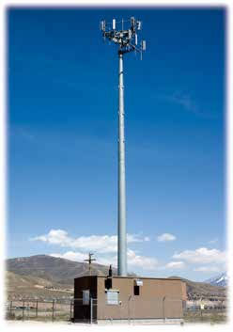
利用电磁波进行信息传送
除了传递信息，微波炉烹饪美味佳肴、医用 CT 机检查身体……都离不开电磁波。电磁波是一个大家庭，不同的成员有着怎样的特点？它们在生产生活中发挥着怎样的作用？
利用电磁波烹制美味佳肴
本章我们将了解电磁波的产生、发射、传播和接收的基本原理，了解电磁波谱的特点及其在生产生活中的作用。

